BACCALAURÉAT PROFESSIONNEL

MAINTENANCE DES MATÉRIELS :

OPTION C : Parcs et jardins

∼ SESSION 2013 ∼

E2 :EPREUVE DE TECHONOLOGIE

SOUS-ÉPREUVE E 22 : PREPARATION D’UNE INTERVENTION

- Unité U 22 –
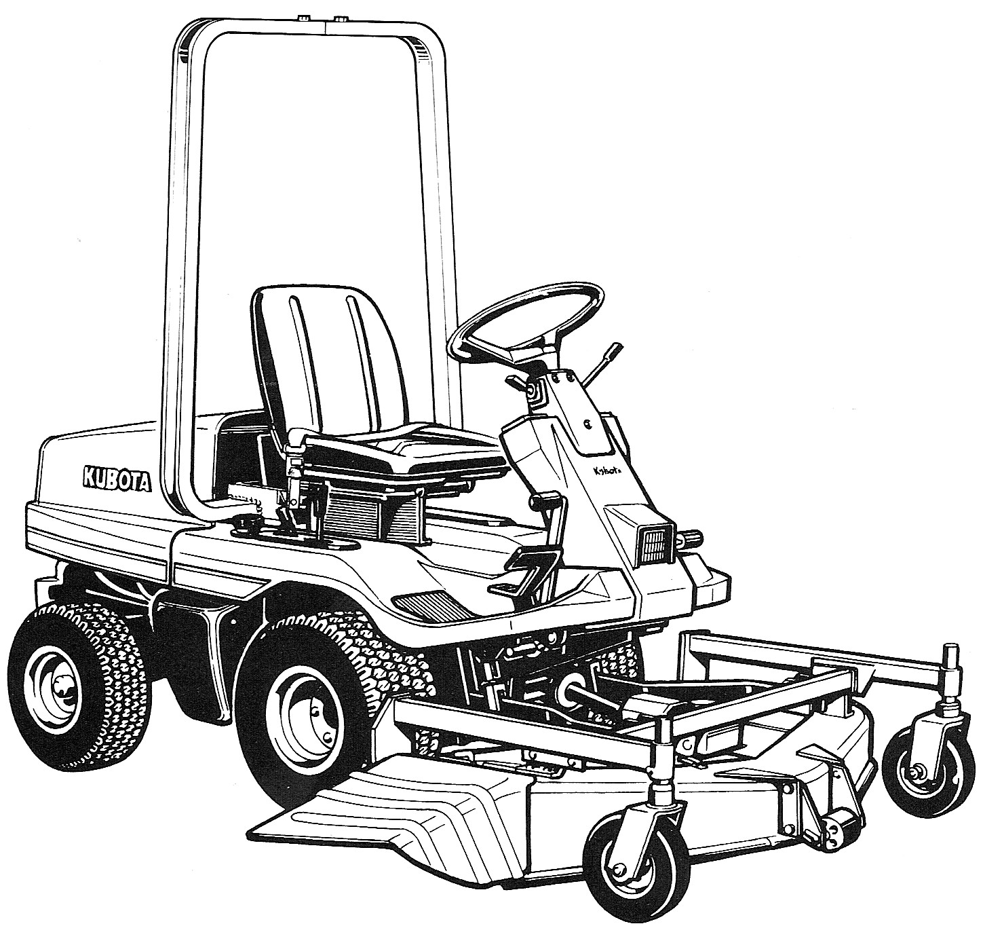
Tondeuse Kubota F1900E

⇒ Le sujet est composé de deux parties :

♦ DOSSIER RESSOURCE : identifié DR, numéroté DR 1/8 à DR 8/8
♦ DOSSIER TRAVAIL : identifié DT, numéroté DT 1/8 à DT 8/8

Le dossier travail est à rendre par le candidat en fin d’épreuve et sera agrafé à une feuille de copie par le centre d’examen.

BACCALAURÉAT PROFESSIONNEL Maintenance des Matériels
Option : C | E2 – Épreuve de technologie | Sous-épreuve : E 22
Session : 2013 | Durée : 3 heures | Unité : U 22
Repère : 1306-MM C T 22-2 | Coefficient : 1,5

